**Уважаемые родители! Помните!**

**Здоровая семья – это крепость, в которой ребёнок чувствует себя защищенным!**

**Это гнездо, в котором ему спокойно и уютно. Семья, родители должны удовлетворить многие жизненно-важные потребности ребёнка, должны многому научит.**

**Ребёнок – это пластилин, что из него вылепишь то и будешь иметь!**

**Это чистая доска, что напишешь, то и останется на всю жизнь!**

**В здоровой семье – здоровый ребёнок! В больной семье – больной!**

Понятие **«здоровье»** имеет множество определений. Но самым популярным следует признать определение, данное Всемирной организацией здравоохранения: **«Здоровье — это состояние полного физического, психического и социального благополучия, а не просто отсутствие болезней или физических дефектов»**.

Дошкольное учреждение и семья призваны уже в раннем возрасте заложить основы здорового образа жизни, используя различные формы взаимодействия. Именно в семье, в детском образовательном учреждении на ранней стадии развития ребенку должны помочь понять непреходящую ценность здоровья, осознать цель его жизни, побудить малыша самостоятельно формировать и сохранять свое здоровье.

Выполнение необходимых правил здорового образа жизни требует от человека значительных волевых усилий, что крайне затруднительно для ребенка-дошкольника, имеющего недостаточно сформированную эмоционально-волевую сферу. Да и сами взрослые редко придерживаются указанных правил в повседневной жизни, и дети хорошо это видят.

Актуальность данной проблемы способствовала созданию в ДОУ системы работы по формированию основ здорового образа жизни у детей и их родителей.

**Буклеты**

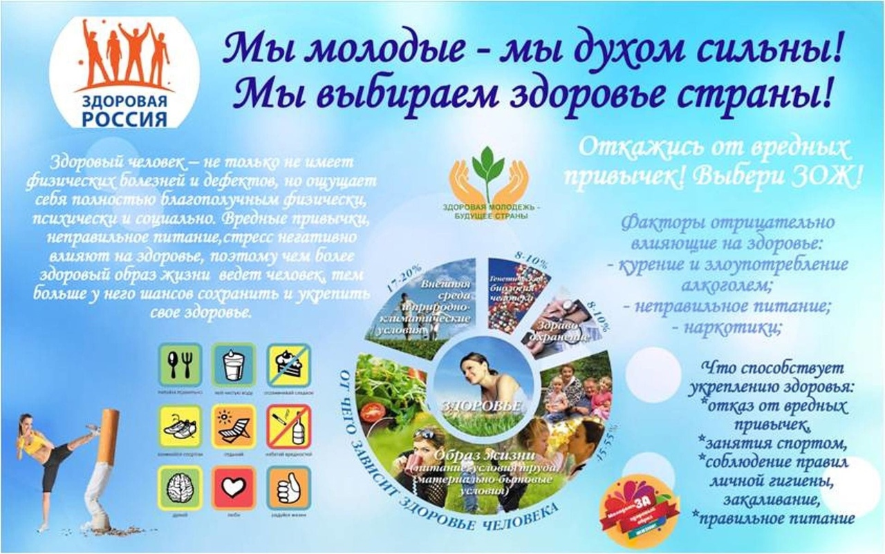

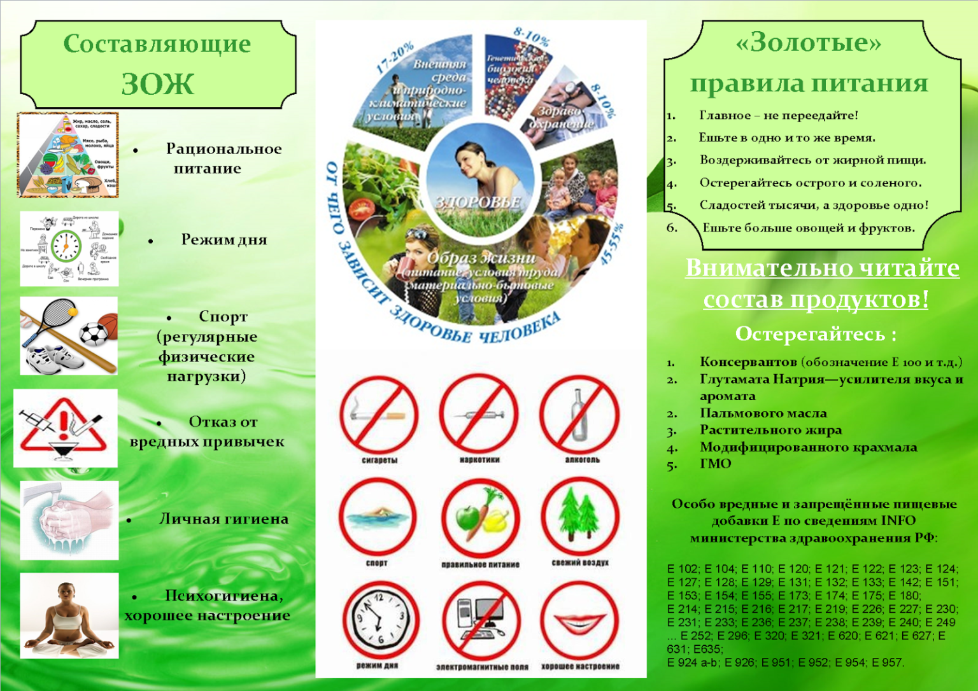

**Памятка для родителей**

